# 进入SQL SERVER 2008 R2

开始菜单-Microsoft SQL Server 2008 R2-SQL Server Management Studio:

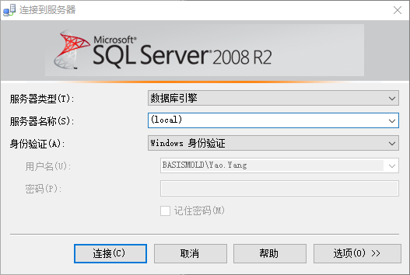

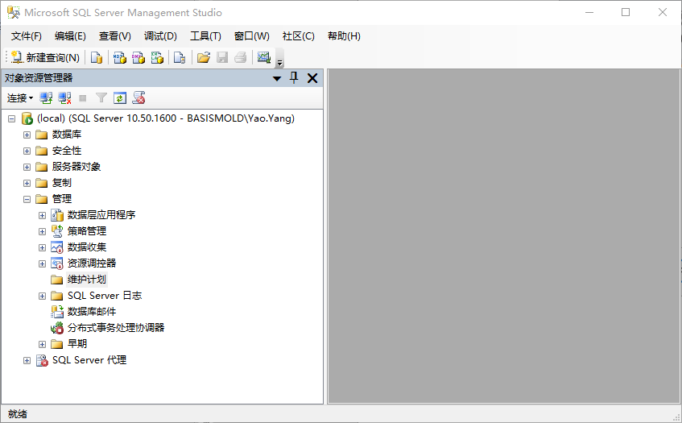

# 新建维护计划

Local-管理-维护计划-右键菜单-维护计划向导：

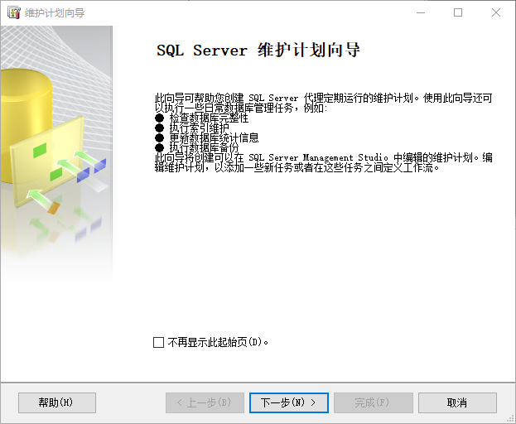

下一步，先输入一个计划名称，再点击更改按钮如下图红框：

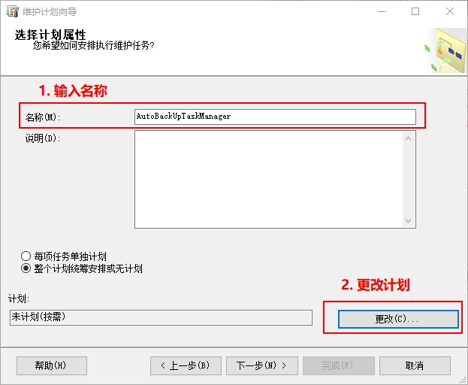

弹出界面如下，设置执行频率、时间、开始和结束日期。

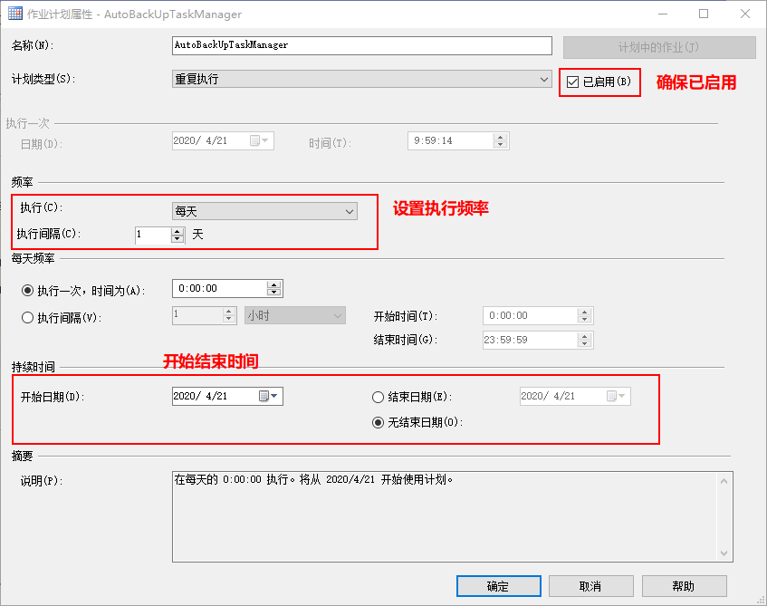

点击确定回到之前的界面，并点击下一步。选择“备份数据库(完整)”、“清除维护任务”2个子任务：

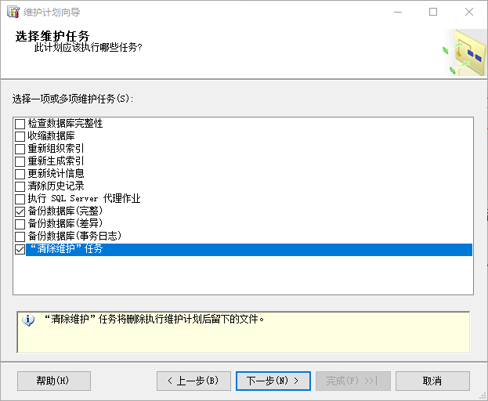

点击下一步进入维护顺序页面，确保顺序为先备份后清除：

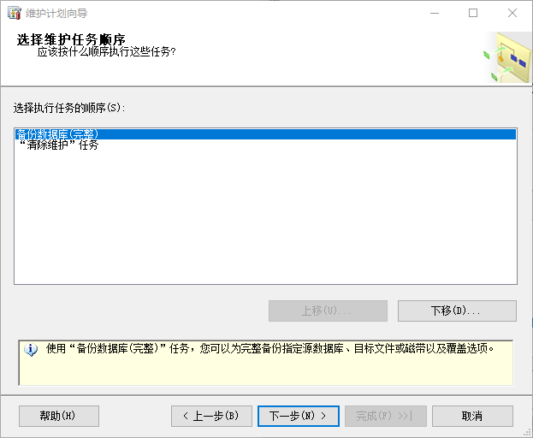

再点击下一步，先定义备份数据库任务。先如红框所示选择数据库：TaskManager或其他你想要备份的数据库。

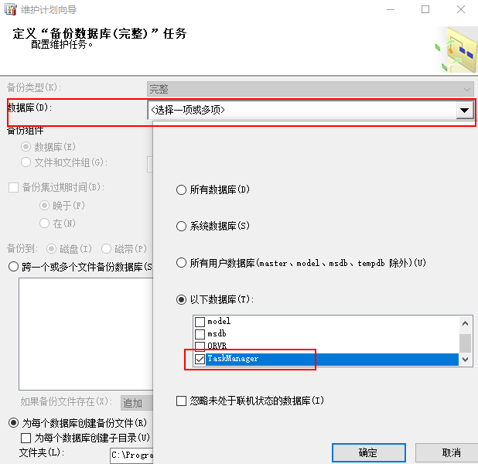

并设置如下图，请记住红框中文件夹路径这是数据库备份将要存放的地址，不建议修改：

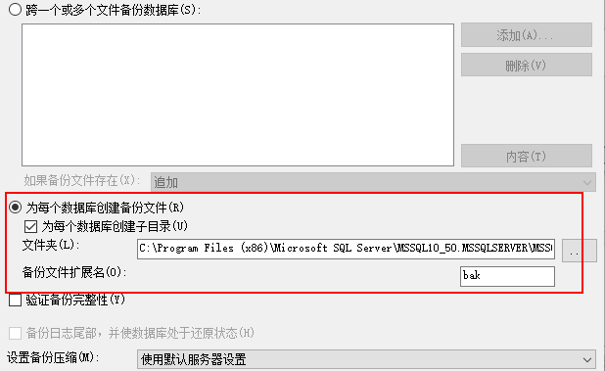

点击下一步进入清楚维护任务界面，如红框处所示文件夹路径即为上一步的路径，文件扩展名为bak，前面不要加点号。并设置保留时间，数据库备份文件超过该设置时间后会被删除。

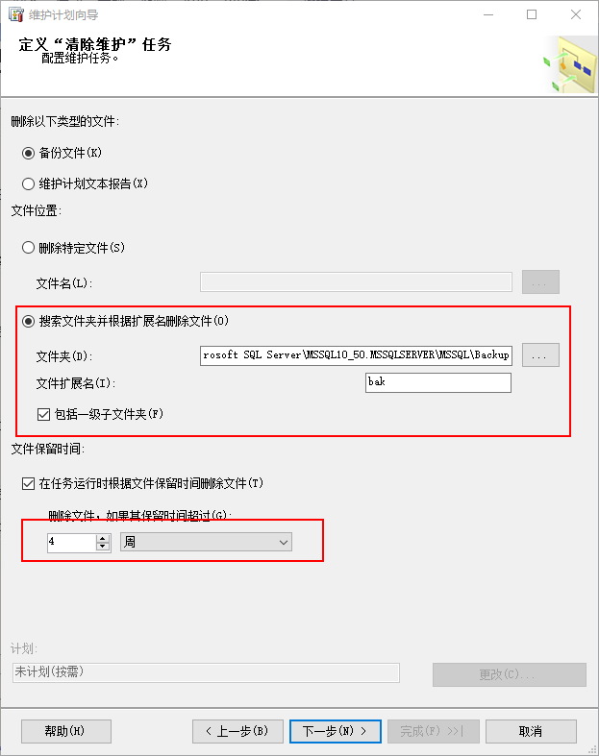

点击下一步，不需要设置，点击完成即可。

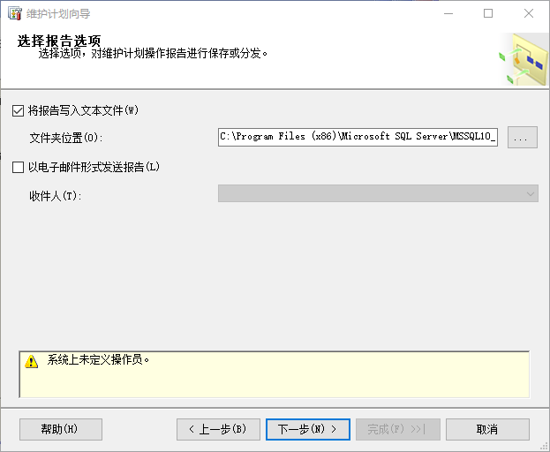

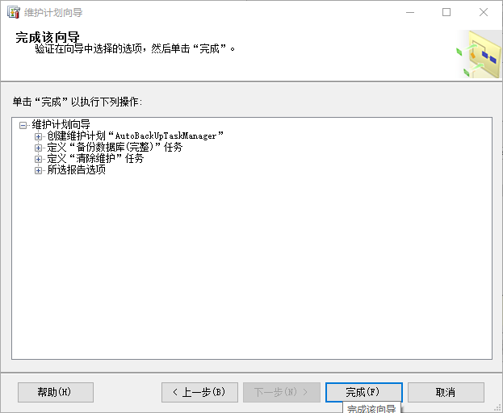

# 测试维护计划

右键刷新维护计划，即可看到我们创建的自动备份计划，右键点击我们的维护计划、执行

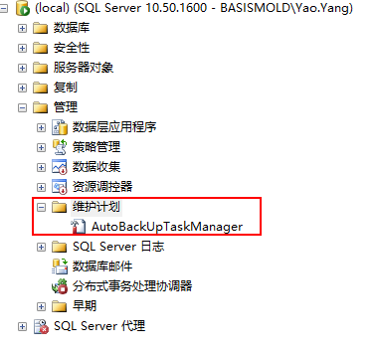

执行成功如下图，如果失败请看后面的章节：

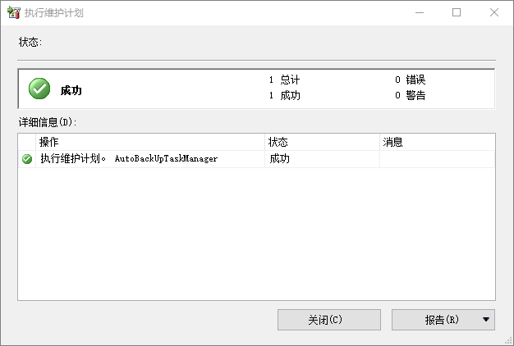

## SQL代理

执行后，可能会弹出报警如下图：

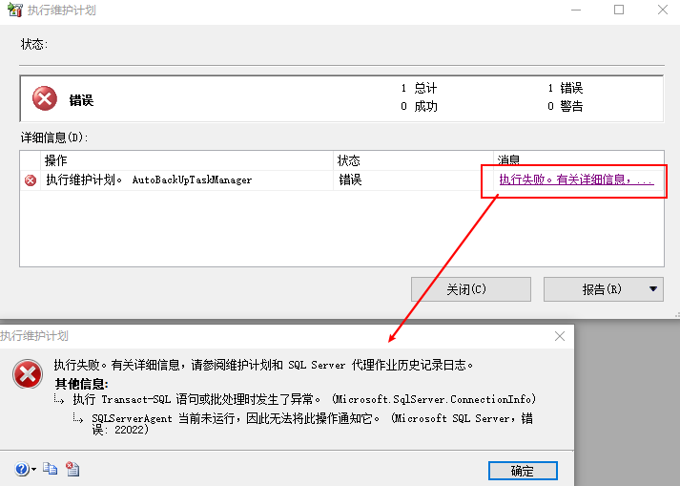

解决方法如下，右键我的电脑-管理进入计算机管理工具，选择服务和应用程序->服务，打开界面如下图：

找到SQL Sever 代理(MSSQLSERVER)，右键启动或重启该服务

